Projprzem Budownictwo aktywne w Poznaniu i Wielkopolsce
Spółka Projprzem Budownictwo szczególnie dużo inwestycji realizuje w Wielkopolsce. Jest partnerem biznesowym Lecha Poznań, pełniąc funkcję generalnego wykonawcy Centrum Badawczo-Rozwojowego Akademii Lecha we Wronkach. Współpraca ta zaowocuje kolejnym wyjątkowym projektem w portfolio spółki, to jednak nie jedyna inwestycja wiążąca Projprzem Budownictwo z Wielkopolską i Poznaniem.

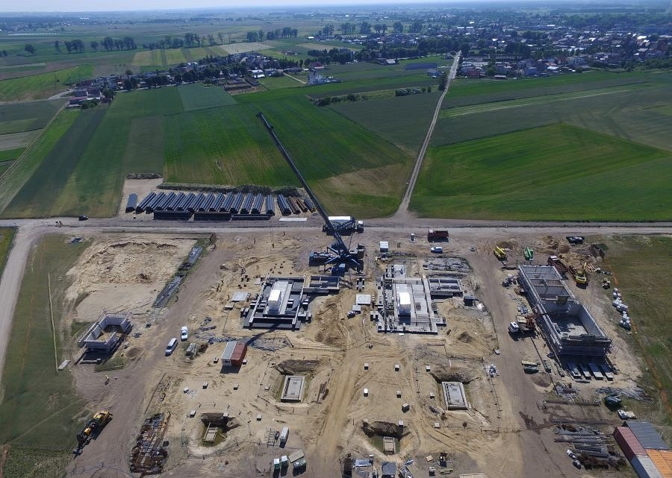
Odolanów, źródło: Projprzem Budownictwo
Projprzem Budownictwo ma za sobą ponad 200 realizacji i ponad 500 projektów budowlanych. Z Poznaniem firmę łączy wiele ciekawych projektów i inwestycji. W mieście Lecha, spółka ta posiada również jeden ze swoich czterech oddziałów, a pozostałe mieszczą się w Warszawie, Bydgoszczy oraz Wrocławiu.
W ostatnim czasie Projprzem Budownictwo Sp. z o.o. pełniło rolę m.in Generalnego Wykonawcy hali logistyczno-magazynowej wraz z częścią socjalno-biurową Aluplast w Nagradowicach koło Poznania. Obecnie realizuje II etap inwestycji dla tej firmy, o dwukrotnie większej wartości.
Spółka realizowała także halę wulkanizacji i magazynu opon dla Bridgestone w Poznaniu. Rozbudowa zakładu produkcyjnego Bridgestone to najbardziej złożony pod względem technicznym projekt, który mieliśmy okazję realizować – ujawnia Dariusz Paprzycki, prezes Projprzem Budownictwo.
Aktualnie Projprzem Budownictwo zaangażowany jest także w budowę ekskluzywnej inwestycji deweloperskiej, która z pewnością wyróżni się na mieszkaniowej mapie Poznania. Mowa tu o osiedlu Perfumiarnia w Parku Wilsona. – Wygra­li, bo byli najbar­dziej zaan­ga­żo­wa­ni, najle­piej prze­czy­ta­li projekt i nasze ocze­ki­wa­nia. Bije od nich dobra ener­gia, czuje­my, że zale­ży im na tym projek­cie tak samo bardzo jak nam. Taka chemia jest kluczo­wa, jeśli chce się osią­gnąć jakość znacz­nie powy­żej rynko­wej śred­niej. A taka właśnie będzie Perfu­miar­nia – napisał o spółce deweloper Garvest, który jako swojego głównego partnera w tej inwestycji wybrał Projprzem Budownictwo.
Nieco dalej Poznania, ale ciągle w województwie wielkopolskim – w Odolanowie – Projprzem Budownictwo pracuje przy budowie nowej tłoczni gazu, która odpowiedzialna będzie za zwiększenie przepustowości systemu przesyłowego, poprzez przetłaczanie zwiększonych ilości gazu importowanego gazociągiem podmorskim Baltic Pipe.
Kolejnym wyjątkowym projektem, który połączył spółkę z wielkopolską jest Centrum Badawczo-Rozwojowego Akademii Lecha we Wronkach. Do połowy przyszłego roku jako generalny wykonawca tej inwestycji, sfinalizuje ona budowę internatu z szatniami, pokojami dla młodych piłkarzy, gabinetami fizjoterapeutycznymi, bogatym zapleczem socjalno-technicznym oraz salą konferencyjną, w której będą odbywać się odprawy i eventy.
Projprzem Budownictwo Sp. z o.o. należy Grupy Kapitałowej IMMOBILE S.A., konglomeratu notowanego na warszawskiej Giełdzie Papierów Wartościowych od 2007 roku. W jego skład wchodzą spółki działające w takich sektorach jak budownictwo przemysłowe, developing, hotelarstwo, przemysł maszynowy, odzieżowy oraz automatyka i elektroenergetyka.

